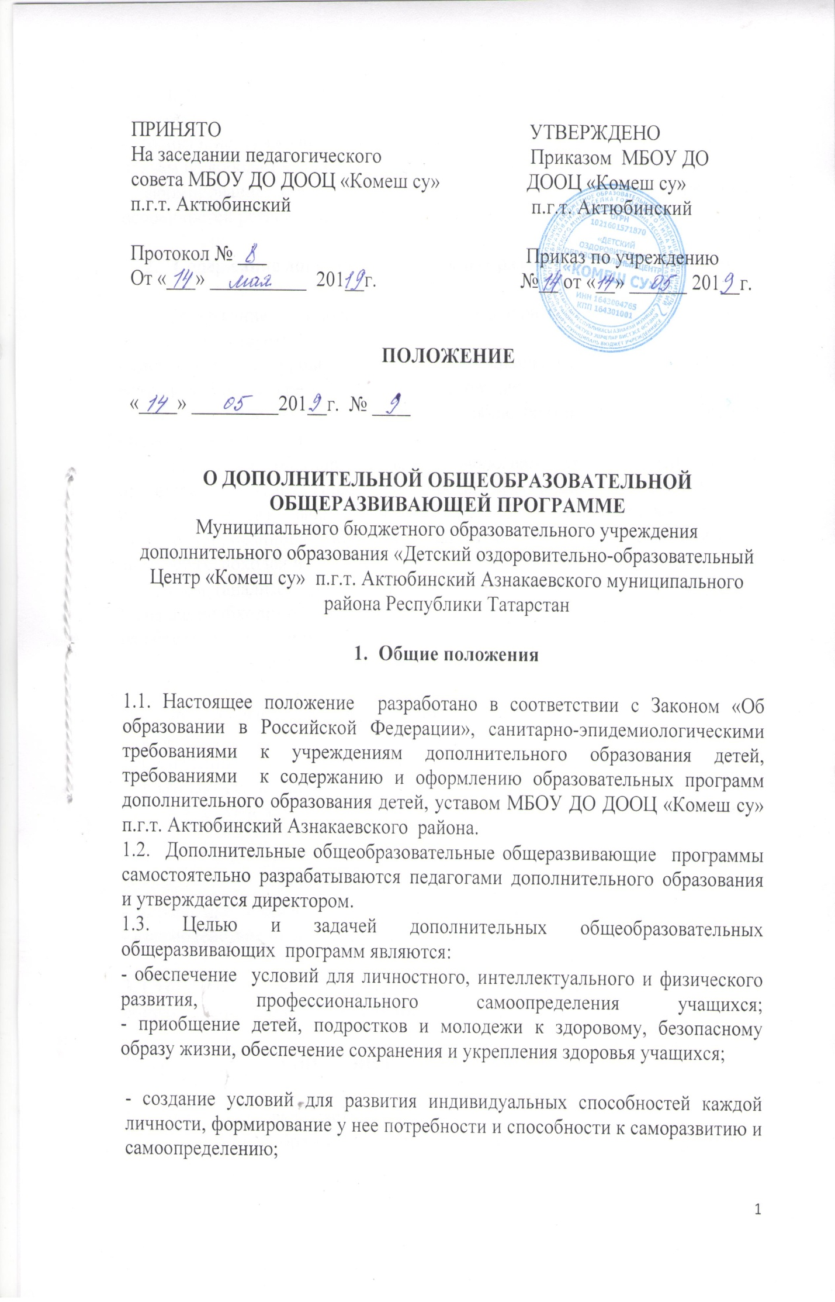
- создание условий для адаптации детей, в том числе с ограниченными возможностями здоровья, к жизни в обществе;
- воспитание гражданственности, патриотизма, трудолюбия, уважения к правам и свободам человека, любви к окружающей природе и семье;
- формирование общей культуры личности на основе исторических особенностей региона, приобщение к общекультурным ценностям.

- Содержание дополнительной общеобразовательной программы

  - Содержание дополнительной общеобразовательной программы соответствует:
- определенному уровню образования (дошкольного, начального общего, основного общего, среднего общего образования);
- направленности дополнительных общеобразовательных программ (физкультурно-спортивная);
- современным образовательным технологиям, которые отражены в принципах обучения (индивидуальности, доступности, преемственности, результативности); формах и методах обучения (активных методах дифференцированного обучения, занятиях, конкурсах, соревнованиях, экскурсиях, походах и т.д.); методах контроля и управления образовательным процессом (анализе результатов деятельности детей); средствах обучения (перечне необходимого оборудования, инструментов и материалов в расчете на объединение учащихся).
2.2. Содержание дополнительной общеобразовательной программы направлено на:
- создание условий для развития личности ребенка;
- развитие мотивации личности к познанию;
- обеспечение эмоционального благополучия ребенка;
- профилактику асоциального поведения;
- создание условий для социального, культурного и профессионального самоопределения;
- целостность процесса психического и физического, умственного и духовного развития личности ребенка;
- укрепление психического и физического здоровья детей;
- взаимодействие педагога дополнительного образования с семьей.

3. Структура и содержание структурных элементов дополнительной общеобразовательной программы

Раздел I. Титульный лист.

Титульный лист, включает:
- наименование образовательной организации;
- где, когда и кем утверждена дополнительная общеобразовательная программа (указывается дата и номер протокола заседания педагогического совета, на котором она была принята, подпись директора ДООЦ «Комеш су», печать ДОЦ «Комеш су»);
- название дополнительной общеобразовательной программы;
- возраст детей, на которых рассчитана дополнительная общеобразовательная программа;
- срок реализации дополнительной общеобразовательной программы;
- Ф.И.О., должность составителя дополнительной общеобразовательной программы;
- название города, населенного пункта;
- год разработки дополнительной общеобразовательной программы.

Раздел II. Комплекс основных характеристик программы.
1. Пояснительная записка;
2. Цель и задачи;
3. Учебно – тематический план;
4. Содержание программы;
5. Планируемые результаты;

В этом разделе кратко и обоснованно раскрываются:
- направленность программы;
- актуальность, отличительная особенность;
- адресат программы (модифицированная, адаптированная, экспериментальная, авторская);
- возраст учащихся, участвующих в реализации данной программы (количество учащихся по годам обучения, особенности набора учащихся);
- сроки реализации дополнительной общеобразовательной программы (продолжительность образовательного процесса, этапы);
- формы (индивидуальные, групповые), методы работы (игра, беседа, экскурсия и т.д.);
- режим занятий (общее количество часов в год, количество занятий в неделю, периодичность занятий);
- ожидаемые результаты и способы определения их результативности (требования к знаниям и умениям по каждому году обучения и по окончанию реализации программы, описание системы отслеживания и оценивания результатов обучения по программе);
- формы подведения итогов реализации дополнительной общеобразовательной программы.
По усмотрению педагога указываются направления изменения компонентов программы, ее структуры, методики и т.д., формулируются предполагаемые новации или вариативные блоки программы.
Содержание учебно-тематического плана – это краткое описание разделов и тем внутри разделов.
Содержание раскрывают в том порядке, в котором они поставлены в учебном плане.
Раскрыть тему означает: указать название темы, перечислить основные узловые моменты, которые излагаются в рамках данной темы. Изложение ведется в именительном падеже. В содержании учебно-тематического плана нумерация, количество и название разделов и тем совпадает с перечисленными темами учебного плана.
В учебном плане указывается перечень разделов, тем; количество часов по каждой теме с разбивкой на теоретические и практические виды занятий, формы аттестации, контроля. Учебный план составляется на каждый год обучения и отражает его особенности.
Педагог имеет право самостоятельно распределять часы по темам в пределах установленного времени, обращая внимание на то, что в дополнительном образовании практическая деятельность детей на занятиях должна преобладать над теорией.
Планируемые результаты:
- Перечень знаний умений и навыков, которыми должны овладеть обучающийся к концу 1-го, 2-го, 3-го года обучения.

Раздел III. Комплекс организационно-педагогических условий.

Комплекс организационно-педагогических условий включает в себя описание:
- приемов и методов организации учебно-воспитательного процесса, дидактического материала, технического оснащения занятий;
- форм подведения итогов по каждой теме или разделу.
Список литературы.
Приложение к дополнительной общеобразовательной программе.
К программе могут быть добавлены:
- иллюстративный материал по тематике занятий;
- материалы тестирования;
- - сценарии спортивно-оздоровительных мероприятий;
- диагностические материалы;
- видео- и аудиозаписи, фотоматериалы;
- электронные ресурсы;

4.Порядок рассмотрения и утверждения дополнительной общеобразовательной программы

Все программы, разрабатываемые педагогами самостоятельно или путем адаптации имеющихся программ, проходят стадию защиты.
Педагог представляет дополнительную общеобразовательную программу на заседание педагогического совета. Защита программы проходит в форме собеседования.
Программа передается для принятия на педагогическом совете и на утверждение директором Центра.

- Принятие, прекращение и изменение Положения.

5.1. Положение является локальным актом, регулирующим организацию образовательного процесса в Центре.
5.2. Положение принимается на педсовете и утверждается директором Центра.
5.3. В Положение могут быть внесены изменения и дополнения после обсуждения на педагогическом совете.
5.4. Положение принимается на неопределенный срок.
5.5. Положение прекращает свое действие по решению педагогического совета

